SE DIO APERTURA A LA PROGRAMACIÓN DE LA SEMANA DE LA MOVILIDAD SOSTENIBLE, SEGURA Y SALUDABLE, DEL 18 AL 24 DE SEPTIEMBRE DE 2017
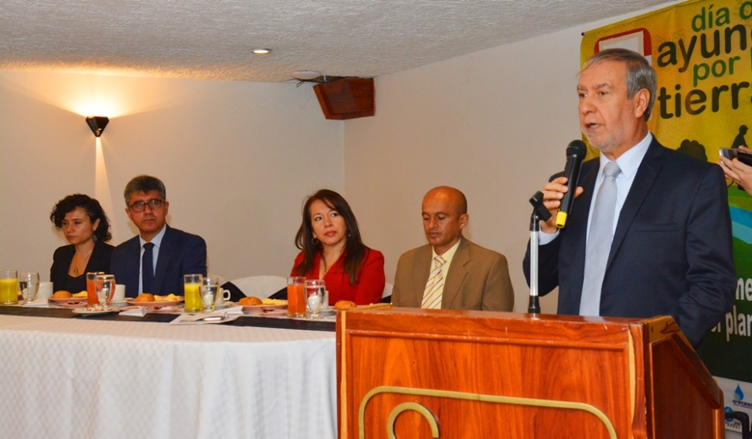
En rueda de prensa, el alcalde de Pasto Pedro Vicente Obando Ordóñez, dio apertura a la programación de la Semana de la Movilidad Sostenible, Segura y Saludable, que se cumple del 18 al 24 de septiembre, y que tiene como propósito sensibilizar a la ciudadanía de las normas que se deben adoptar para contrarrestar los accidentes de tránsito, que la comunidad adopte la cultura ciudadana, a respetar las señales de tránsito, los límites de velocidad y sobre todo a no combinar el consumo de licor y la conducción de cualquier tipo de vehículo, entre otros temas de movilidad.
De acuerdo con el alcalde Pedro Vicente Obando Ordóñez, dentro de las distintas actividades a realizar en esta semana tendremos conferencistas con la vinculación del Banco de Desarrollo de América Latina CAF, que temas que nos permitirán echar nuestra mirada hacia la naturaleza, y vivir en paz con ella. Dijo que también habrá actividades recreativas y deportivas, como caminatas y ciclopaseos.
“Todas estas actividades están coordinadas con la Institución Educativa INEM Luis Delfín Insuasty Rodríguez, el Ministerio de Transporte, la Agencia Nacional de Seguridad Vial, la CAF, la Secretaría de Tránsito y Transporte Municipal y las diferentes dependencias de la Alcaldía de Pasto, para buscar que exista la sensibilidad necesaria en nuestra ciudad, que aflore la cultura ciudadana, porque necesita que todos contribuyamos de manera significativa, para tener una ciudad más amable”, expresó el mandatario local.
La agenda para esta semana incluye el Taller académico ‘Medidas de Tráfico Calmado y Zonas peatonales’, señalización horizontal del entorno de la Plaza de Nariño, Corredores Verdes: iniciativa que busca mejorar la movilidad peatonal ampliando los andenes de forma temporal, utilizando un corredor con plantas naturales; además de la Jornada del Día Sin Carro y Sin Moto, Ciclopaseo Educativo ‘Día del Ayuno a la Tierra’ y varias actividades más.
Por su parte el rector de la IEM Inem de Pasto, Ricardo Bolaños, explicó que este año como los anteriores, su institución educativa se unirá a las actividades de la semana de la movilidad, a través de lo que han denominado “el ayuno por la tierra”, una jornada pedagógica que promueve el uso de modos alternativo de transporte. Dijo que el 21 de septiembre, día sin carro la comunidad educativa del Inem participará en tres actividades específicas, como un ciclopaseo, la gran caminata 5K liderada por Pasto Deportes y la actividad denominada “vamos pa la plaza”, liderada por la Secretaría de Tránsito del Municipio.
AGENDA
Martes: 19 de septiembre
Actividad: Tele-conferencia Nacional desde la Sala de Crisis Dirección de Tránsito y Transporte de la Policía Nacional para organismos de Tránsito y Policía.
Liderado por el Ministerio de Transporte- Policía de Tránsito y Agencia Nacional de Seguridad Vial.
Hora: 8:00 am.
Miércoles 20 de septiembre
Actividad: Taller académico ‘Medidas de Tráfico Calmado y zonas Peatonales’. Ministerio de Transporte – Agencia Nacional de Seguridad Vial CAF- Secretaría de Tránsito y Transporte Municipal.
Video Conferencia: Diseño para peatones e impacto sobre la Plaza de Nariño.
CAF, La Ciudad Verde – Derive Lab.
Lugar: Auditorio de la Alcaldía de Pasto sede San Andrés Rumipamba.
Hora: 2:00 p.m. a 6:00 p.m.
Actividad: Tertulia ‘La Plaza de Siempre’, por la Dirección de Espacio Público, alcaldía de Pasto.
Lugar: Plaza de Nariño.
Hora: 6:30 p.m. – 8:00 p.m.
Actividad: “Pinto la cebra, carnaval de mi ciudad”- Señalización horizontal del entorno de la Plaza de Nariño, por la Secretaría de Tránsito y Transporte Municipal . CAF.
Lugar: Plaza de Nariño.
Hora: 8:30 p.m. – 12:00 p.m.
Jueves 21 de septiembre
Actividad: Ciclopaseo educativo, ‘Día del Ayuno a la tierra’- primaria y bachillerato.
Salida: I.E.M. Mariano Ospina Rodríguez- INEM.
Hora: 7:00 a.m.
Actividad: Ciclopaseo educativo, ‘Día del Ayuno a la tierra’- Preescolar.
Salida: Plaza del Carnaval.
Hora: 8:00 a.m.
Lugar de llegada: Plaza de Nariño.
Actividad: ‘Camine Pa’ La Plaza- Peatonalización Plaza de Nariño, Realface ciudad- Cuerpo- Ciudad, juegos en Bicicleta, arte, pintura, música teatro y Cuentería.
Lugar: Plaza de Nariño.
Hora: 8:00 a.m. a 6:00 p.m.
Actividad: Lanzamiento de la cartilla: ‘Los Derechos del Peatón’- Liga Peatonal de México.
Lugar: Plaza de Nariño.
Hora: 10:00 a.m.
Actividad: Mujeres en Bici Pasto.
Lugar: Centro de la Ciudad.
Hora: 11:30 a.m. – 12:00 m.
Actividad: Caminata 5k Carnaval por la Salud- Pasto Deporte y Secretaría de Tránsito y Transporte Municipal.
Hora: 6:00 p.m.
Viernes 22 de septiembre
Actividad: Lanzamiento Concurso de Diseño para Intersecciones Críticas de Ciclo-Infraestructura- Sociedad de Arquitectos-CAF-Secretaría de Tránsito y Transporte Municipal.
Hora: 8:30 a.m.-10:00 a.m.
Actividad: Encuentro con los Medios como Movilizadores sociales y Constructores de Paz- Taller: “Periodismo de Ciudad”- CAF- Alcaldía de Pasto- Secretaría de Tránsito y Transporte Municipal.
Hora: 3:00 p.m.
Actividad: Espacio Público y Recuperación de Memoria: Activación de la Plaza Fundacional de San Andrés, Saumereas, Cuenteros y Concierto- Colectivos ciudadanos.
Lugar: Plaza San Andrés- Cra. 27.
Hora: 7:00 p.m.
Sábado 23 de septiembre
Actividad: Amistocletas, Concurso de Fotografías y Ciclo-paseo- Mujeres en Bici en Pasto.
Lugar: Parque de Nariño
Hora: 5:00 p.m.
Información: Coordinadora Programa Movilidad Humana – STTM – Andrea Ordóñez - Celular: 3007880547
Somos constructores de paz

TRABAJARÁN ARTICULADAMENTE PARA PREVENIR SITUACIONES DE RIESGOS POR DESLIZAMIENTO VEGETAL EN LA PARTE ALTA DE LA QUEBRADA EL BARBERO AFLUENTE DEL RÍO PASTO
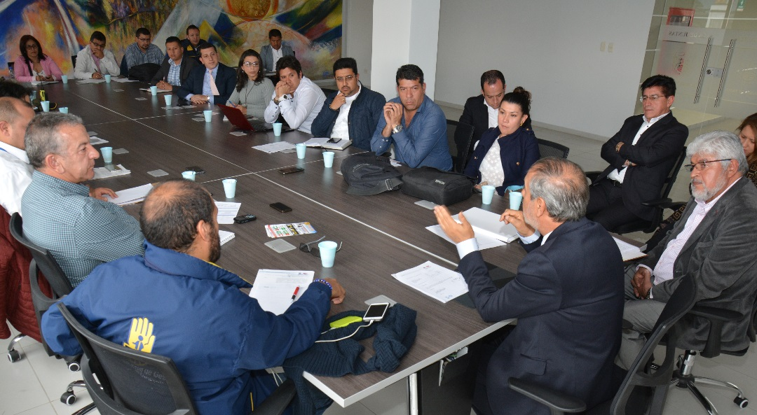
El Alcalde de Pasto, Pedro Vicente Obando Ordóñez, presidió la sesión de la comisión técnica para la Gestión de Riesgo CMGRD de Pasto, donde se analizaron principalmente las acciones que de manera conjunta se planea realizar ante deslizamientos de material vegetal ocurridos el mes de julio y otras en años atrás en la parte alta de la quebrada el Barbero, fuente hídrica afluente del río Pasto, situación que ya provocó afectaciones al sistema de acueducto del municipio, por la presencia de sedimentos.
Ricardo Ortiz, profesional, universitario de la Dirección Municipal para la Gestión del Riesgo de Desastres DGRD, entregó un importante balance, según el cual, hubo compromiso por parte de todas las instituciones que la conforman para realizar acciones concretas en la parte alta la de la quebrada el Barbero. “Esta es una fuente que abastece la planta del Centenario del acueducto de Pasto, de la cual toma el agua el 75% del total de la población de la capital de Nariño”. Agregó que en esta reunión se determinó que Corponariño realizará unos estudios puntuales, que permitirán conocer la situación real de la parte alta de la quebrada el Barbero.
Juan Guillermo Delgado, Profesional Universitario de la Subdirección de Conocimiento Y Evaluación Ambiental de Corponariño-, informó que esta institución dentro de la Ley 1523 de 2012 por la cual se adopta la política nacional de gestión del riesgo de desastres a esta entidad le corresponde apoyar en la realización de estudios para la reducción del riesgo “en primera instancia ante los deslizamientos de material vegetal que se presentaron en la quebrada el Barbero, se hizo un inventario del deslizamiento y su caracterización y ahora se pretende seguir trabajando con las demás instituciones en realizar unos términos de referencia para realizar un estudio más detallado”
El alcalde de Pasto invitó a realizar un trabajo conjunto entre todas las instituciones que tienen la responsabilidad de este tema, para trabajar de manera conjunta en una misma línea, así como la creación de una sola propuesta interinstitucional que lleven a mitigar y contrarrestar a futuro, posibles deslizamientos como los ocurridos durante la pasada ola invernal.
En esta mesa técnica participaron delegados de distintas instituciones de carácter local, regional e institutos descentralizados de nivel nacional que tienen presencia en la capital de Nariño. Entre los temas importantes que se tratan en esta jornada de trabajo.
Información: Director Gestión del Riesgo Darío Andrés Gómez. Celular: 3137082503 gestiondelriesgo@pasto.gov.co
Somos constructores de paz

EN RUEDA DE PRENSA SERÁ PRESENTADA LA PROGRAMACIÓN DE LA II FERIA INTERNACIONAL DEL LIBRO
Ante los medios de comunicación de la ciudad, la Secretaría de Cultura Municipal presentará en un desayuno de trabajo, este martes 19 de septiembre, la programación de la II Feria Internacional del Libro, que para este año, le rendirá homenaje a Chile, y que desplegará una variada programación, cuyas primeras actividades comenzarán a partir de este miércoles 20 de septiembre. Dentro de esta programación también se desarrollará la Temporada de Letras 2017, organizada por la fundación Quilcay, con el apoyo de la Alcaldía de Pasto.
La rueda de prensa se cumplirá este martes 19 de septiembre, en Capitán Nirvana, a partir de las 9 de la mañana.
Somos constructores de paz

CUARTA ENTREGA DE INCENTIVOS DEL AÑO 2017 PROGRAMA MÁS FAMILIAS EN ACCIÓN
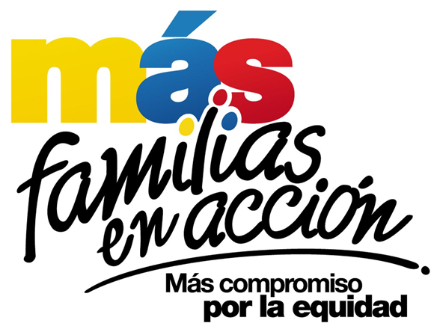
La Secretaría de Bienestar Social a través del programa “Más Familias en Acción” informa el cronograma de la cuarta entrega de incentivos del año 2017 a través de dos modalidad: GIRO y por la aplicación “Daviplata”
Para el pago de modalidad GIRO, debe presentarse el titular de manera personal con los siguientes requisitos:
Cédula original
Copia de la Cédula ampliada al 150%
Número de código de Familia
El cronograma de pagos por GIRO se establece de la siguiente manera:
Fecha | Pico y cedula  (último número de la cédula) | Lugar | Horario de atención
19 de septiembre | 1 – 2 | Coliseo Suroriental  Barrio El Lorenzo | 8:00 am a 4:00 pm  Jornada continua
20 de septiembre | 3 - 4 - 5
21 de septiembre | 6 – 7
22 de septiembre | 8 – 9 – 0
23 de septiembre | Todos los números

Con respecto a los pagos por la aplicación “Daviplata” (los que la activaron en el Celular), el pago de incentivos comienza el 19 de septiembre y termina el 8 de octubre.
Para el cobro se debe hacer uso de la aplicación DAVIPLATA – “SACAR PLATA”, con el código de seis dígitos; posteriormente pueden acercarse a los cajeros DAVIVIENDA de la ciudad.
En el caso de los titulares que tienen dificultad para el cobro de incentivos a través de la aplicación “Daviplata”, pueden acercarse al Coliseo suroriental respetando el pico y cédula para el cobro del incentivo; con los requisitos mencionados anteriormente.
Para este pago de incentivo es importante que tenga en cuenta las siguientes recomendaciones:
No es necesario llegar al sitio de pago desde el día anterior en la noche o la madrugada.
Para el cobro de incentivo solo podrá realizarlo el titular.
Para cualquier novedad o reclamo con Daviplata debe llamar al #688 desde su celular.
Información: Secretario de Bienestar Social, Arley Darío Bastidas Bilbao. Celular: 3188342107
Somos constructores de paz

ESTE 22 DE SEPTIEMBRE, MUESTRA ARTESANAL EN EL PUNTO DE INFORMACIÓN TURÍSTICA CON “YURU EL BARRO ENCANTADO”
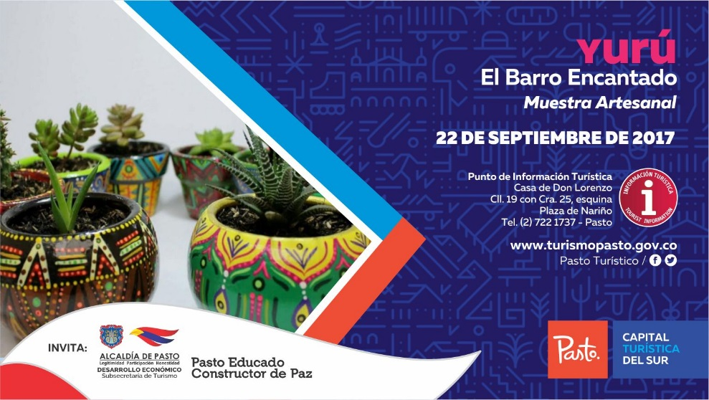
La Secretaría de Desarrollo Económico a través de la Subsecretaria de Turismo en los espacios que se realizan en el Punto de Información Turística de Pasto, este 22 de septiembre invitan a la muestra artesanal con “YURU EL BARRO ENCANTADO”, técnica ancestral en barro pintadas y elaboradas a mano, donde los colores y formas de este tipo de artesanía están inspirados en colores de la cultura andina especialmente las gamas de los tejidos , lo que permite transmitir la alegría de nuestra gente y la vibración de nuestro territorio ancestral.
"Yuru" es una palabra que viene del quechua y significa vasija de barro, mostrando una diversidad productos como lo son las maceteras, que sirven como elementos decorativos, buscando incentivar la siembra consciente desde cualquier espacio ya sea el hogar o trabajo. Con este tipo de artesanías podremos observar el rescate de símbolos, como lo es el de los Pastos, emblema representativo de nuestra cultura.
Los esperamos este 22 de septiembre de 2017 en el PIT Pasto, Casa de Don Lorenzo.
Información: Subsecretaria Turismo, Elsa María Portilla Arias. Celular: 3014005333
Somos constructores de paz

PAGO SUBSIDIO ECONÓMICO A BENEFICIARIOS DEL PROGRAMA COLOMBIA MAYOR
“Para que madrugar, si en la tarde también puedes cobrar”
La Secretaría de Bienestar Social, comunica a los beneficiarios del “Programa Colombia Mayor” que partir del 11 y hasta el 30 del presente mes, se cancelará la nómina de SEPTIEMBRE correspondientes a julio y agosto del año en curso.
Es importante mencionar que, por instrucciones del Ministerio de Trabajo, a partir de la fecha la entidad pagadora tanto en la zona urbana como rural de Pasto, es SERVIENTREGA EFECTY, aclarando que los beneficiarios que no realizaron el proceso de biometrización (registro de huellas), deberán hacerlo obligatoriamente en el nuevo punto de pago o en el corregimiento de su residencia.
A sí mismo, se informa que se amplió los horarios de atención, por lo que se pagará de lunes a viernes de 8:00 a.m – 12 md y de 2 pm – 6 pm, como también los días Sábados en horario de 8:00 a.m – 12 md, conforme al siguiente cronograma de pagos.
Para el caso de los adultos mayores que residen en los corregimientos se informa que deben cobrar en su respectivo sector, a partir del LUNES 18 hasta el MARTES 26 de septiembre. Se solicita estar atento al cronograma que posteriormente daremos a conocer y a las indicaciones que se emitan a través del corregidor(a).
CRONOGRAMA ZONA URBANA
SE REALIZARÁN DE ACUERDO AL PRIMER APELLIDO

Letra del primer apellido | Fecha de Pago
A, B, | 11 de septiembre 2017
C, D, E, | 12 de septiembre 2017
F , G, H, | 13 de septiembre 2017
I, J, K, L, | 14 de septiembre 2017
M, N, Ñ | 15 de septiembre 2017
O, P, Q | 18 de septiembre 2017
R, S, T | 19 de septiembre 2017
U, V, W, X, Y, Z | 20 de septiembre 2017
PENDIENTES POR COBRAR | Del 21 hasta el 30 de septiembre

PUNTOS DE PAGO EFECTY-SERVIENTREGA AUTORIZADOS
Se invita a los beneficiarios del programa Colombia Mayor, a conocer los 20 puntos de pago que se han autorizado y cobrar en el LUGAR MÁS CERCANO A SU DOMICILIO.
COMUNA | PUNTOS DE PAGO
Comuna 1 | Santiago (Cra 23 N. 11 – 64 LC)
 | Américas (Cra 19 N. 14 - 21)
Comuna 2 | Fátima (Cll 17 N. 13 -76)
Comuna 3 | Villa Flor (Mz 17 Cs 28)
 | Santa Mónica (Mz B Cs 92)
Comuna 4 | Lorenzo cll 18 A N. 1 – 44
 | Miraflores Diag 16 C N. 1 este 55
 | Terminal Pasto (Cra 6 N. 16 B – 50 Local 120)
 | Tejar la Sijin (Dimonex)cra 3B # 19 A-34
Comuna 5 | Chambú II Mz 27 Cs 9
 | Pilar Cra 4 N. 12 A 20
Comuna 6 | Tamasagra Mz 14 Cs 18
Comuna 7 | Parque Infantil (Cll 16 B N. 29 -48)
 | Centro Comercial Bombona local 1
Comuna 8 | Avenida Panamericana
Comuna 9 | Pandiaco cl 18 # 43 - 81
Comuna 10 | Emas Cra 24 # 24 - 23
Comuna 11 | Corazón de Jesús Mz 2 Cs 22
 | Corazón de Jesús Mz 18 Cs 8
Comuna 12 | Avenida Colombia junto al Batallón Boyacá
Encano | Efecty El Encano
Catambuco | Efecty Catambuco
Para mayor información se sugiere a los beneficiarios, consultar en cada nómina, la fecha y el punto de pago asignado, a través de la página de internet de la Alcaldía de Pasto:
www.pasto.gov.co/tramites y servicios/bienestar social/colombiamayor/ingresar número de cédula/arrastrar imagen/clik en consultar.
Se recuerda a todos los beneficiarios del programa que para realizar el respectivo cobro es indispensable:
Presentar la cédula original
Únicamente para el caso de las personas mayores en condición de discapacidad que no pueden acercarse a cobrar, presentar PODER NOTARIAL, éste debe tener vigencia del mes actual (septiembre), además se debe presentar dos copias y originales de cédula tanto del beneficiario/a como del apoderado/a.
Igualmente, pueden dirigirse hasta las instalaciones del Centro Vida para el Adulto Mayor, ubicado en la Secretaría de Bienestar Social, barrio Mijitayo Cra 26 Sur (antiguo Inurbe) o comunicarse a la siguiente línea telefónica: 7244326 opción 7 extensión 1806.
Información: Secretario de Bienestar Social, Arley Darío Bastidas Bilbao. Celular: 3188342107
Somos constructores de paz
Oficina de Comunicación Social
Alcaldía de Pasto

